成都住建房产超市小程序及管理端调整需求
升级时间：待定
版本：V1.2（取证日期与配套标签调整）
产品：/
评审时间：/
系统：成都住建房产超市
编写日期：2026年9月7日

1 功能清单

1.1 C端功能清单
一级功能 | 二级功能 | 功能描述（调整内容） | 需求类型 | 后端研发 | 前端研发 | 上线时间
楼盘详情 | 楼盘、售楼部导航 | 独立目标切换、地图导航与周边配套 | 调整 | / | / | /
楼盘详情 | 最新预售证 | 证件列表、详情、一房一价及可售房源 | 调整 | / | / | /
楼盘详情 | 楼盘报告 | 报告摘要及完整分析内容 | 调整 | / | / | /
我的 | 个人中心与资料设置 | 资料编辑、手机号绑定及身份入口 | 调整 | / | / | /
楼盘详情 | 联系置业顾问及对话 | 顾问联系方式、在线咨询与会话状态 | 调整 | / | / | /

1.2 B端功能清单
一级功能 | 二级功能 | 功能描述（调整内容） | 需求类型 | 后端研发 | 前端研发 | 上线时间
项目管理—管理 | 项目地址、售楼部地址 | 独立地址和地图坐标维护 | 调整 | / | / | /
房源管理 | 批量价格管理 | 模板导入、比例设置、校验和结果反馈 | 调整 | / | / | /
运营 | 项目报告管理 | 按分期新增、编辑、预览、发布与删除报告 | 调整 | / | / | /

2. 功能描述
本需求包含5项小程序需求及3项管理端需求，依据当前工作区原型整理。功能名称及结构沿用直播专区需求模板；“建议”“待确认”表示原型未明确或需补齐的生产规则，不代表已确认决策。示例楼盘、电话、日期、账户、价格和自动回复均不得直接用作正式业务数据。

2.1 楼盘详情：楼盘、售楼部导航
原型文件／访问路径：project-detail.html → 楼盘地址／售楼部 → 位置地图
页面截图（当前原型，图中数据为演示数据）
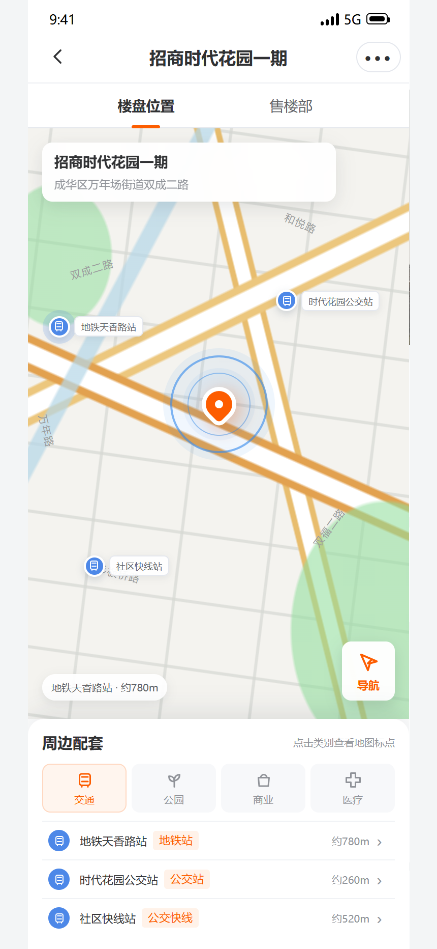
图2.1-1 楼盘导航
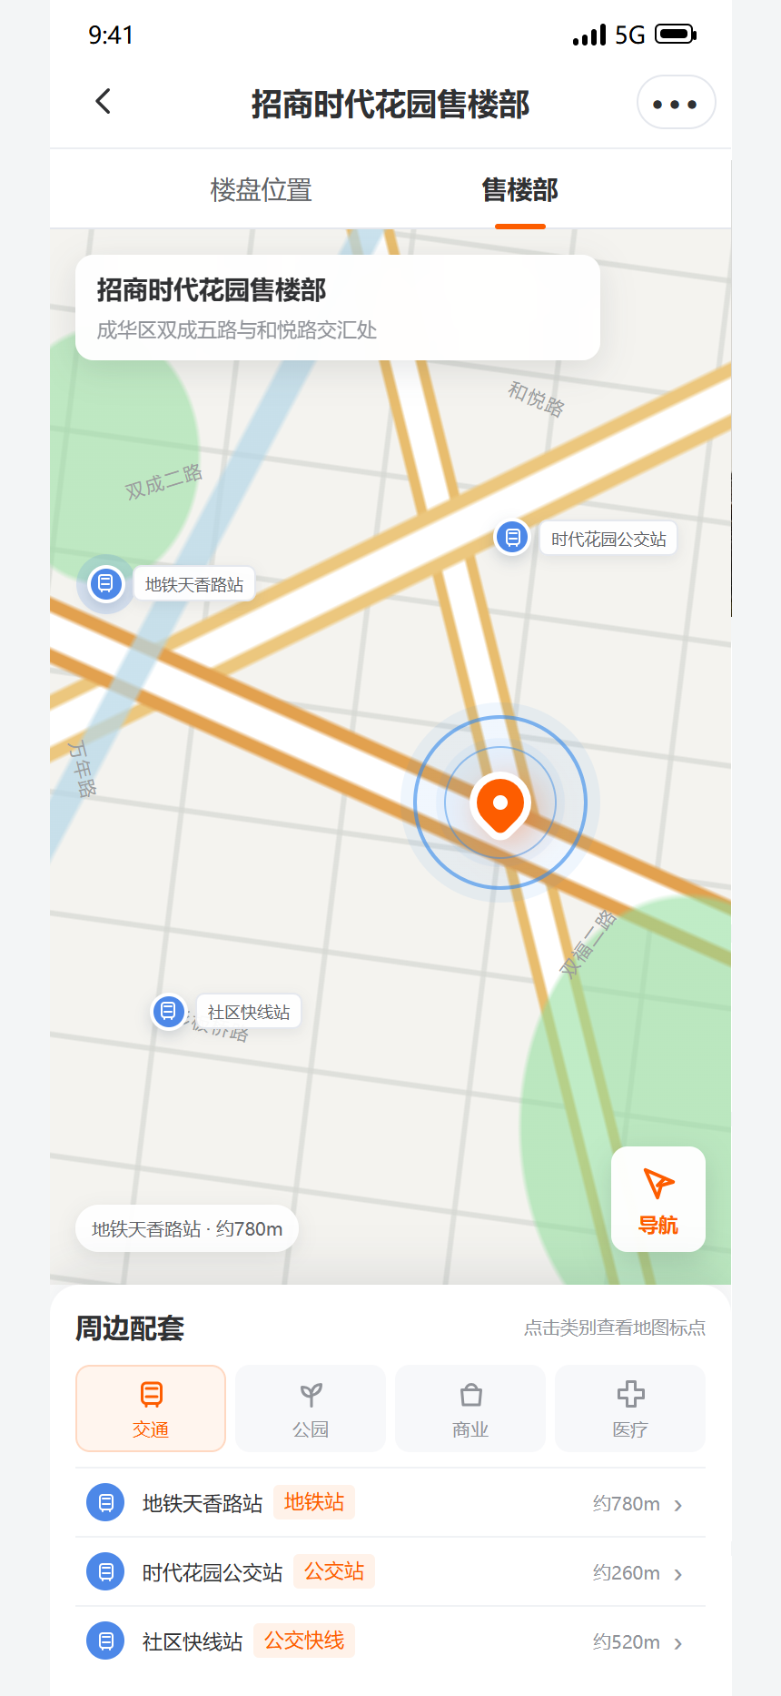
图2.1-2 售楼部导航

2.1.1 页面交互
模块/元素 | 功能说明 | 交互行为 | 状态规则
地址入口 | 楼盘详情展示项目地址和售楼部入口 | 点击项目地址默认选中“楼盘位置”；点击售楼部默认选中“售楼部” | 返回恢复楼盘详情浏览位置
位置切换 | 地图顶部展示楼盘位置、售楼部两个标签 | 切换时同步更新名称、地址、主标点及周边配套 | 两类坐标独立读取，不以楼盘坐标替代售楼部坐标
位置地图 | 展示当前目标标点和地址卡片 | 支持查看地图；点击导航打开地图导航能力，传入当前名称、地址和坐标 | 坐标缺失时展示地址及“位置暂未完善”，导航不可用
周边配套 | 默认展开配套面板，含交通、公园、商业、医疗；配套名称旁展示分类标签，与楼盘详情保持一致，如地铁站、公交站、公交快线 | 切换类别更新配套列表、分类标签及标点；点击配套项高亮对应标点。楼盘位置与售楼部均使用同一套标签规则 | 无数据提示“暂无相关配套”；请求失败可重试
导航及返回 | 以当前选择的位置作为目的地 | 调用失败提示“导航打开失败，请重试”；用户取消后停留原页 | 用户未授权定位仍可查看目的地；路线起点由地图能力处理

2.1.2 字段说明
字段 | 定义 | 类型/格式 | 展示规则
位置类型 | 当前查看的导航目标 | 枚举 | 楼盘位置／售楼部，默认由入口决定
项目／售楼部名称 | 地址卡片及导航目的地名称 | 文本 | 与当前分期及位置类型一致
详细地址 | 管理端维护的目标地址 | 文本 | 完整显示，长文本换行
经度、纬度 | 管理端地图选点坐标 | 数值 | 成对读取，缺失禁止导航；坐标系由接口统一
配套名称、类别、分类标签、地址 | 周边设施信息 | 文本／枚举 | 类别与列表、标点保持一致；分类标签复用楼盘详情配套标签数据与样式，无标签数据时不展示空标签
配套距离 | 配套与当前目标的距离 | 数值／米、千米 | 测距口径和检索半径待确认，缺失不展示虚假距离

2.2 楼盘详情：最新预售证
原型文件／访问路径：project-detail.html → 最新预售证 → 全部预售证／一房一价／可售房源／证件详情
页面截图（当前原型，图中数据为演示数据）
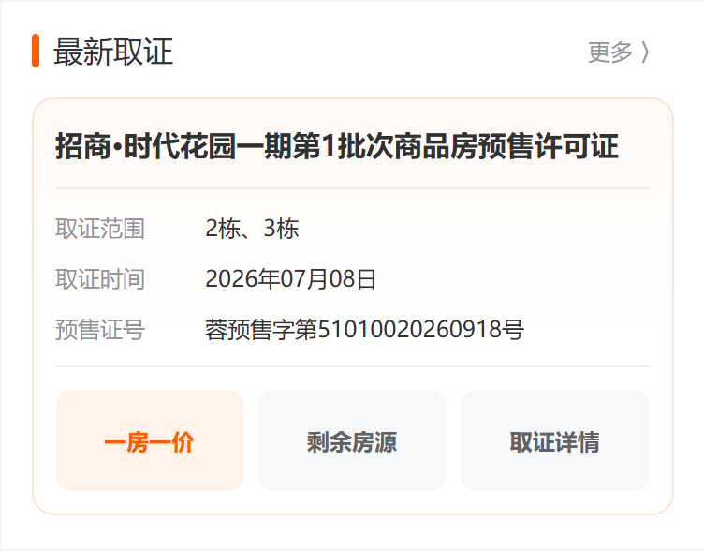
图2.2-1 最新预售证
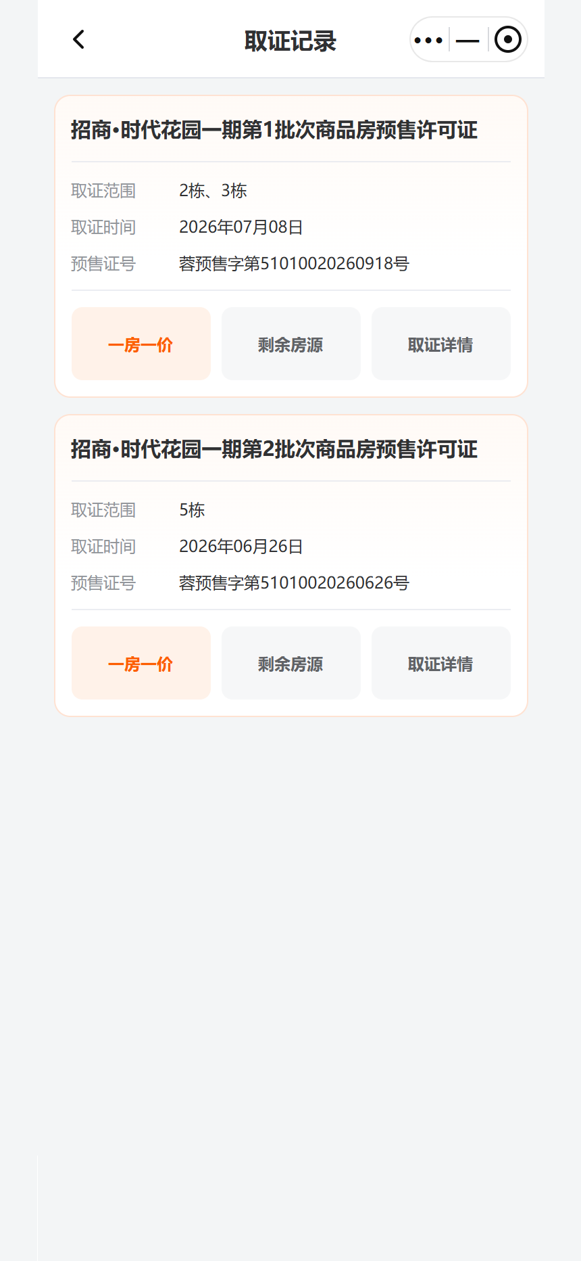
图2.2-2 全部预售证
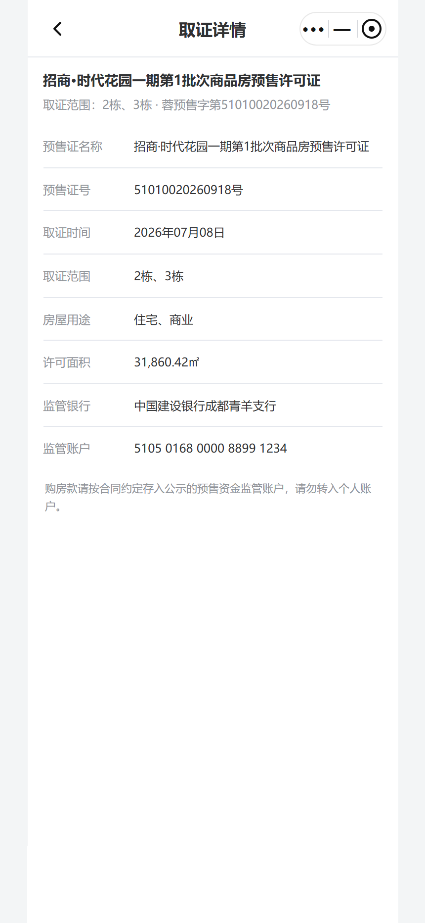
图2.2-3 取证详情
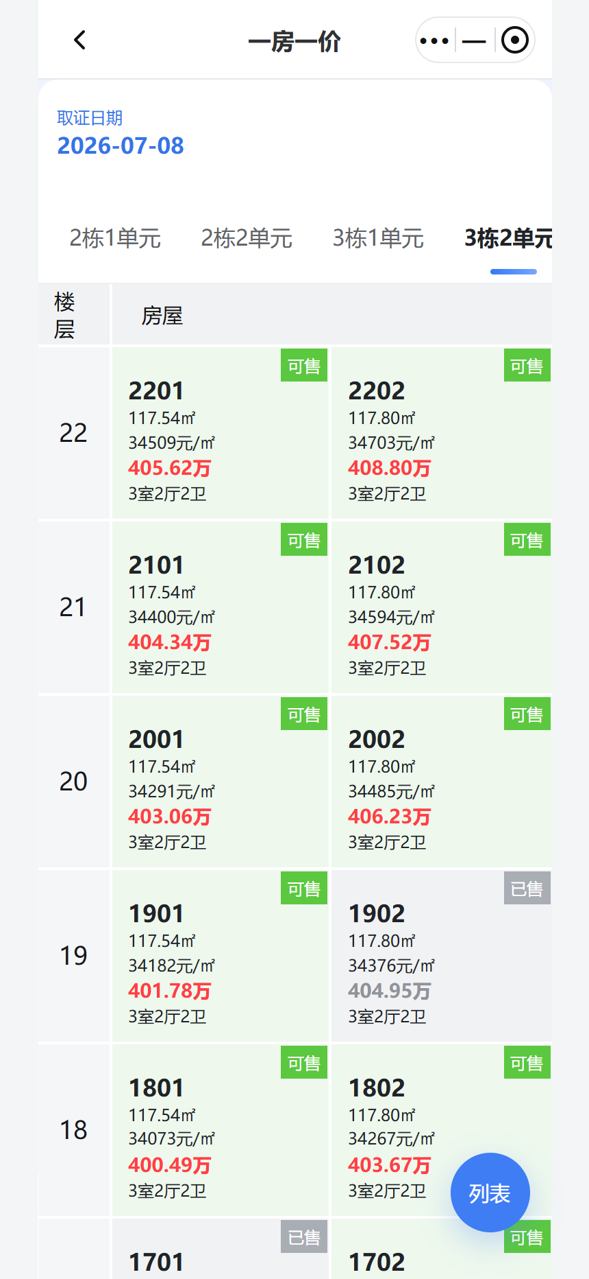
图2.2-4 一房一价
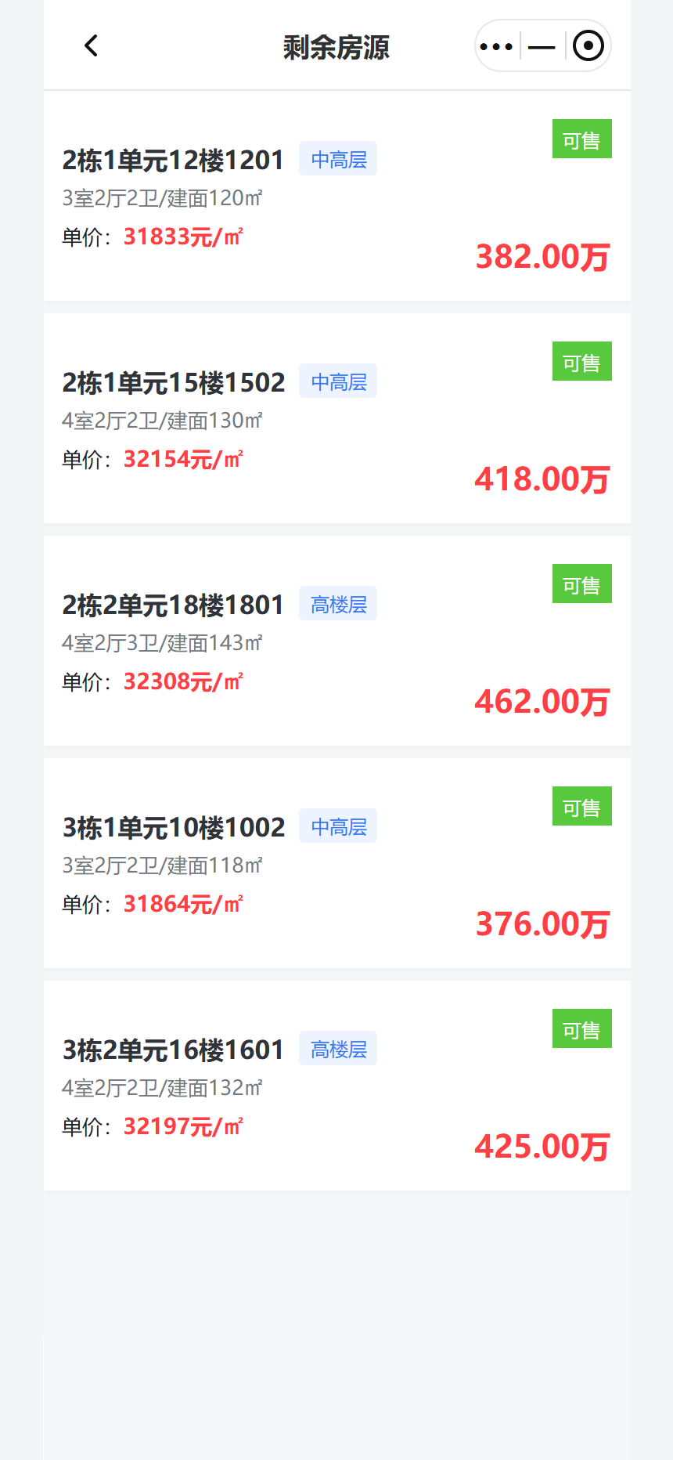
图2.2-5 剩余房源

2.2.1 页面交互
模块/元素 | 功能说明 | 交互行为 | 状态规则
最新预售证 | 展示当前分期的预售证卡片 | 卡片展示证件名称、范围、时间、证号及三个操作入口 | 建议按取证时间倒序；首屏数量及同日排序待确认
全部预售证 | 查看当前分期的历史证件 | 点击更多进入完整列表；返回楼盘详情 | 无证件提示“暂无预售证信息”，不展示演示证件
一房一价 | 从最新取证卡片进入时，仅展示所点预售证对应的一个取证日期及其楼栋、房源价格 | 取证日期为只读展示，不提供其他日期切换；选择当前证件下的楼栋／单元查看价格，切换楼栋／单元不改变取证日期 | 不得混入其他证件的日期或房源；查看其他证件需返回预售证列表后进入；无价格显示“暂无价格”
可售房源 | 查看当前预售证范围内可售房源 | 按楼栋筛选，展示房号、楼层、户型、面积、单价及总价 | 无可售房源提示“暂无可售房源”，数量以实时数据为准
预售证详情 | 展示取证及资金监管信息 | 点击证件详情打开详情页；返回原证件列表 | 加载失败保留返回与重试；空字段显示“—”
资金提示 | 详情底部展示购房款监管提示 | 展示“购房款请按合同约定存入公示的预售资金监管账户，请勿转入个人账户。” | 账户以业务数据为准，不使用原型中的示例账户

2.2.2 字段说明
字段 | 定义 | 类型/格式 | 展示规则
预售证名称、证号 | 证件展示及查询标识 | 文本 | 保存完整证号；原型去前缀展示，正式展示口径待确认
取证时间、取证范围 | 批准日期及覆盖楼栋 | 日期／文本 | 日期统一格式；证件与楼栋真实关联
房屋用途、许可面积 | 证件用途及批准面积 | 文本／数值㎡ | 面积按来源精度展示
监管银行、监管账户 | 当前证件公示的监管信息 | 文本 | 账户按字符串处理，保留前导零
可售套数 | 证件／楼栋下可售房源数量 | 非负整数 | 与同条件房源列表一致
楼栋、单元、楼层、房号 | 房源所在位置 | 文本 | 前导零保留，按房源唯一标识关联
户型、建筑面积 | 房源基本信息 | 文本／数值㎡ | 使用房源管理数据
单价、总价 | 房源价格信息 | 元/㎡、万元 | 与管理端展示价格关联；缺失价格的回退规则待确认

2.3 楼盘详情：楼盘报告
原型文件／访问路径：project-detail.html → 楼盘报告卡片 → 0902-楼盘AI分析.html
页面截图（当前原型，图中数据为演示数据）

图2.3-1 报告摘要
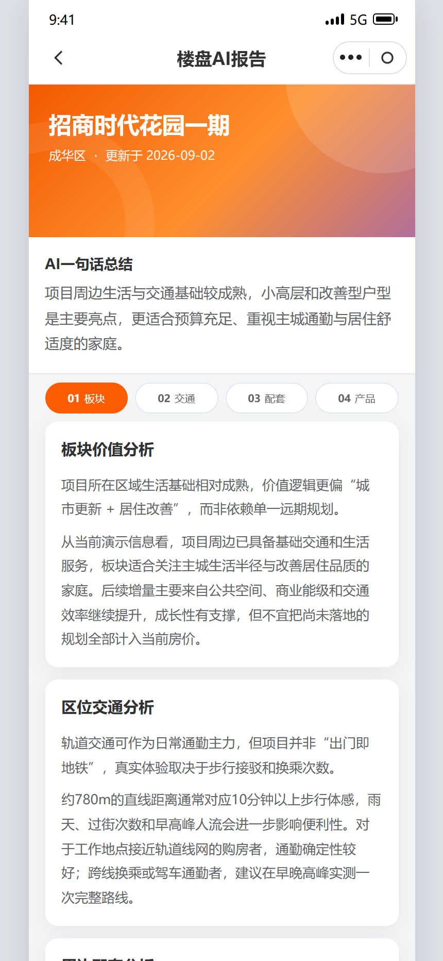
图2.3-2 楼盘报告
说明：原型采用人工录入文本。AI／Deepseek为展示文案，本期不据此推定新增模型调用、自动生成或文件上传能力。

2.3.1 页面交互
模块/元素 | 功能说明 | 交互行为 | 状态规则
报告摘要卡片 | 展示当前分期的一句话总结与更新时间 | 点击“查看详情”进入当前分期完整报告 | 仅读取已发布的当前报告
报告详情 | 展示楼盘名称、更新时间、AI一句话总结及四项分析 | 依次阅读板块价值、区位交通、周边配套、项目产品分析 | 长内容换行并纵向滚动，不截断正文
报告分享 | 原型提供分享入口 | 分享携带项目分期标识，打开同一分期报告 | 失败提示重试；报告被删除时显示不可用状态
返回／关闭 | 回到报告来源页面 | 返回楼盘详情；外部直达无历史时回对应楼盘详情 | 返回后保留原浏览位置
无报告／失效 | 后台尚未配置或已删除报告 | 建议详情页隐藏摘要入口，已打开链接显示“暂无楼盘报告” | 刷新失败提示重试，不展示其他分期示例报告

2.3.2 字段说明
字段 | 定义 | 类型/格式 | 展示规则
项目分期标识、名称 | 报告所属对象 | 标识／文本 | 摘要、详情与管理端使用同一分期
一句话总结 | 报告核心摘要 | 文本 | 对应后台“Deepseek一句话总结”，最多200字
板块价值分析 | 板块定位及成熟度等内容 | 长文本 | 最多2000字
区位交通分析 | 轨道、道路及通勤分析 | 长文本 | 最多2000字
周边配套分析 | 商业、教育、医疗、公园等分析 | 长文本 | 最多2000字，区分已建与规划
项目产品分析 | 楼栋、园林、公区等分析 | 长文本 | 最多2000字
更新时间 | 最近成功发布的时间 | 日期时间 | 摘要、详情与管理端保持一致

2.4 我的页面调整
原型文件／访问路径：房产超市_住进成都.html?screen=mine；assets/profile-binding.js → 资料设置
页面截图（当前原型，图中数据为演示数据）
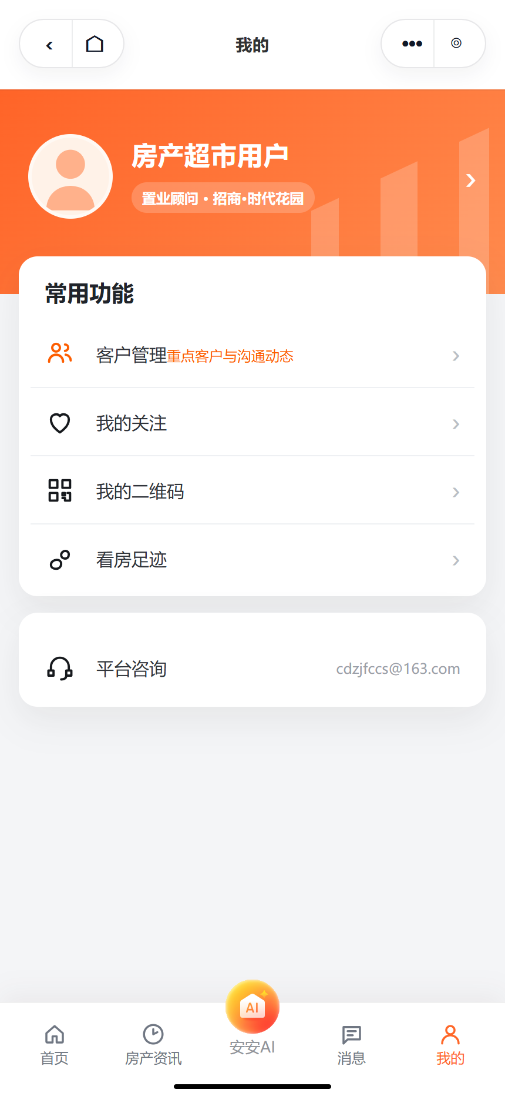
图2.4-1 我的
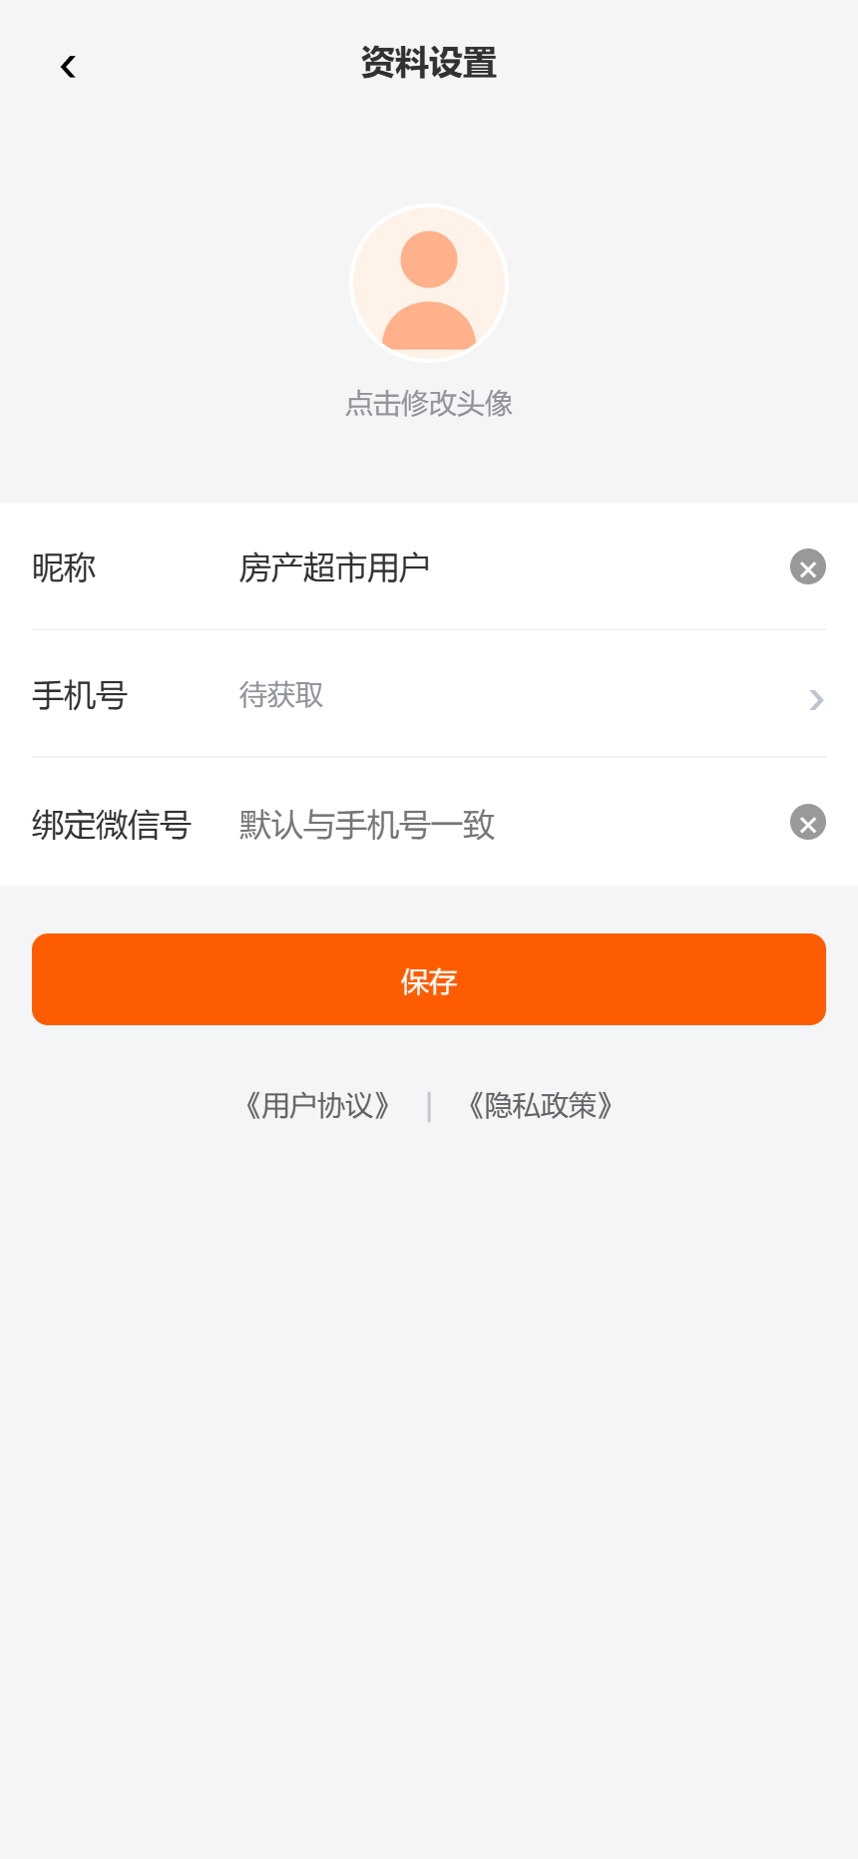
图2.4-2 资料设置
说明：我的关注、我的二维码、看房足迹及平台咨询在当前原型中存在占位交互，本次保留入口，子页面新增范围与目标路由待确认。

2.4.1 页面交互
模块/元素 | 功能说明 | 交互行为 | 状态规则
个人信息区 | 默认展示通用头像及“房产超市用户” | 点击头像／昵称区域进入资料设置；保存后回显 | 头像失败显示默认图；昵称不得直接使用示例昵称
资料设置 | 支持头像、昵称、手机号及绑定微信号 | 头像选择图片；昵称可清空重填；手机号通过授权获取；微信号可编辑 | 手机号展示脱敏；授权取消不假装绑定成功
昵称获取 | 可选择使用微信昵称 | 取得真实昵称后填入昵称输入框，用户仍可修改 | 不采用原型写死的“Jie”；未取得时允许手填
手机号关联 | 查看关注、在线联系前检查绑定状态 | 未绑定时提示获取手机号，成功后继续原目标操作 | 绑定失败保留资料与原操作目标，可重试
保存资料 | 保存当前头像、昵称、微信号 | 昵称去首尾空格后必填；成功更新个人信息区 | 保存中防重复提交；失败保留输入，提示重试
常用功能 | 展示客户管理、我的关注、我的二维码、看房足迹 | 客户管理仅置业顾问身份可见，进入既有客户管理页 | 普通用户无入口；直接访问仍校验权限
平台咨询与协议 | 保留平台咨询邮箱及用户协议、隐私政策入口 | 协议打开对应正文后可返回；邮箱复制交互待确认 | 邮箱读取正式配置；原型占位入口需明确实际目标
底部导航 | 保留首页、房产资讯、安安AI、消息、我的 | 点击切换对应页面，“我的”保持选中态 | 返回页面不丢失已保存资料

2.4.2 字段说明
字段 | 定义 | 类型/格式 | 展示规则
头像 | 个人资料头像 | 图片 | 支持PNG/JPG/WEBP；上传限制待确认；圆形裁切显示
昵称 | 用户自定义展示名 | 文本 | 必填，最多20字，默认“房产超市用户”
手机号 | 已授权绑定的联系方式 | 文本 | 未绑定显示“待获取”；绑定后按138****1234展示
绑定微信号 | 用户填写的联系微信号 | 文本 | 最多32字；原型默认填手机号，可修改，不表示真实微信账号已验证
身份、所属楼盘 | 用户身份及顾问所属项目 | 枚举／文本 | 由服务端身份决定，普通用户显示“个人用户”
平台咨询邮箱 | 平台联系方式 | 文本 | 原型为cdzjfccs@163.com，正式值待确认
协议链接 | 用户协议与隐私政策正文 | 链接 | 正式内容及版本由业务提供

2.5 楼盘详情：联系置业顾问（含对话页面）
原型文件／访问路径：project-detail.html → 联系置业顾问／顾问卡片 → 房产超市_住进成都.html?screen=message-detail
页面截图（当前原型，图中数据为演示数据）
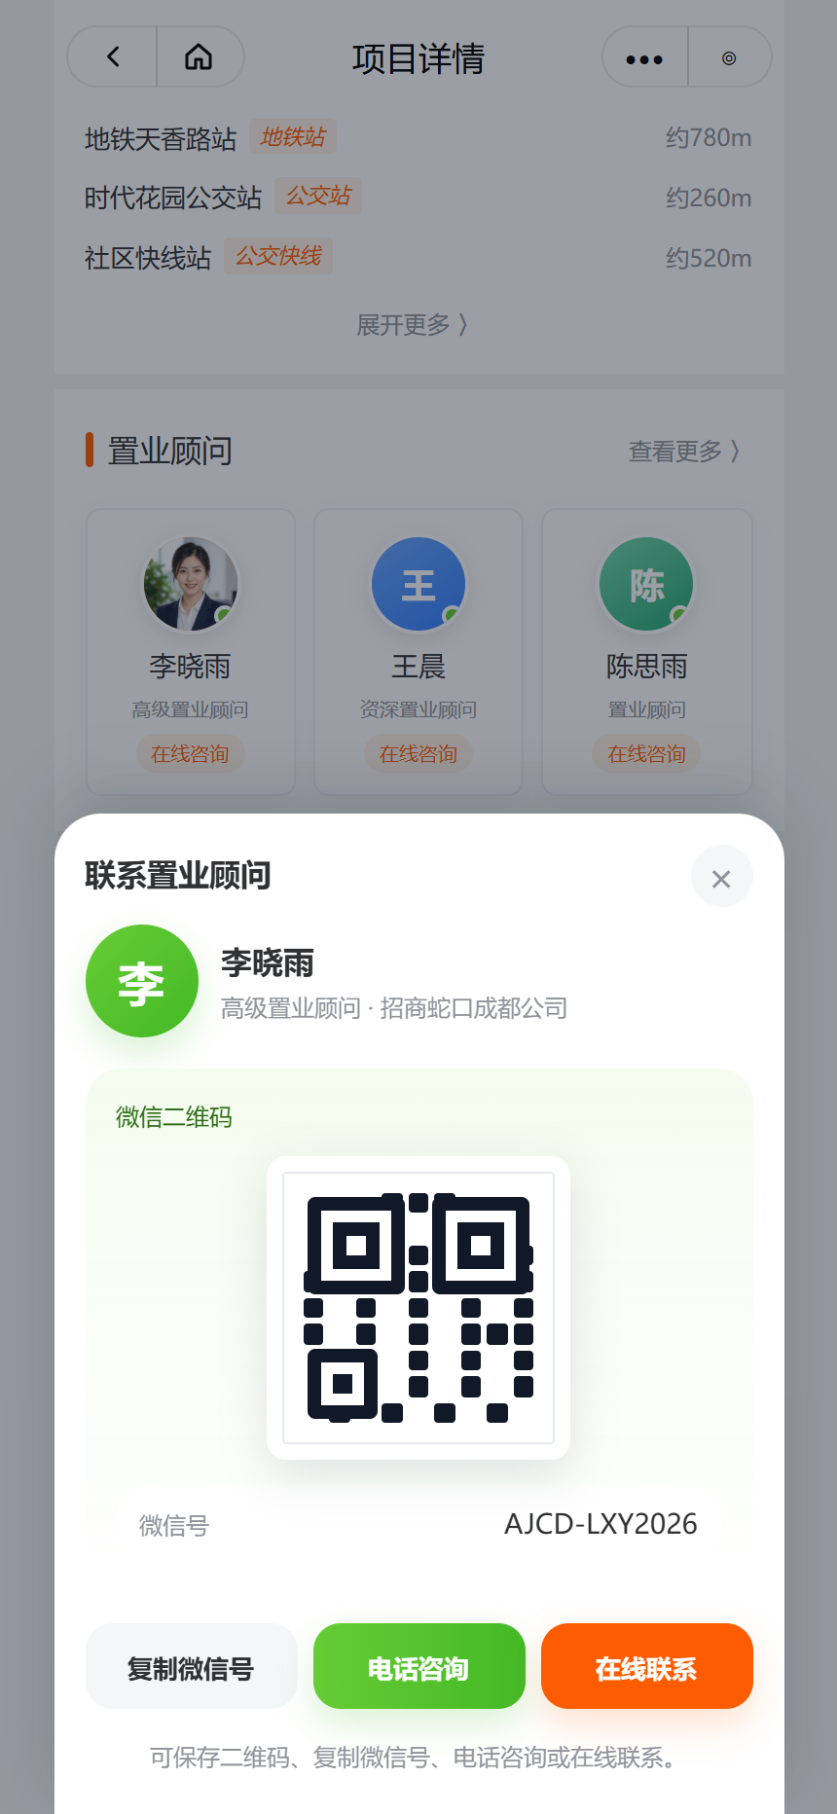
图2.5-1 联系置业顾问
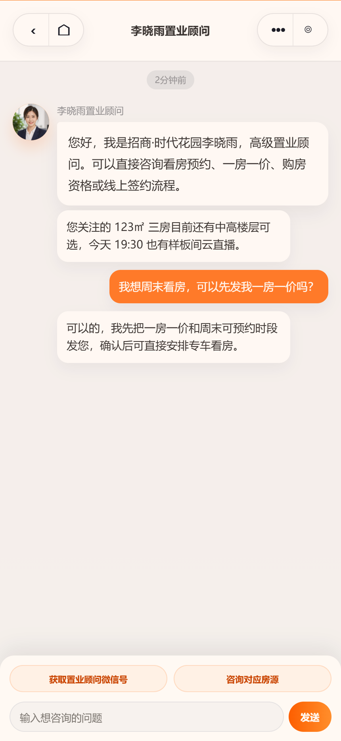
图2.5-2 顾问对话
说明：会话归并粒度、历史保留期限、顾问离线提示、消息长度上限、是否新增图片消息均待确认；本期按已展示的文本咨询描述。

2.5.1 页面交互
模块/元素 | 功能说明 | 交互行为 | 状态规则
联系入口 | 底部“联系置业顾问”及顾问区入口 | 底部按钮打开顾问联系面板；顾问卡片在线咨询进入指定顾问对话 | 底部默认顾问原型为首位，正式分配与排序规则待确认
顾问联系面板 | 展示头像、姓名、职称、公司、微信二维码及微信号 | 关闭按钮或遮罩关闭，回到楼盘详情 | 无有效顾问显示“暂无可联系的置业顾问”
保存二维码 | 保存当前顾问微信二维码图片 | 调用图片保存能力，成功提示“已保存” | 拒绝相册权限提示授权；缺少图片时按钮不可用
复制微信号 | 复制当前顾问的微信号 | 成功提示“微信号已复制” | 复制失败可重试；无微信号时不允许复制
电话咨询 | 拨打当前顾问联系电话 | 唤起电话确认／拨号能力，用户确认后拨打 | 取消不记为接通；无号码不允许拨打
在线联系 | 进入指定顾问会话 | 先校验手机号绑定，再携带顾问与楼盘标识进入对话页 | 不能以客户端传入的姓名或电话号码作为鉴权依据
会话内容 | 展示对方头像、名称、时间、欢迎内容、历史消息及项目上下文 | 按时间顺序显示消息；返回消息列表可继续进入同一会话 | 加载历史失败可重试，不丢失已发送记录
快捷咨询 | 提供“获取置业顾问微信号”“咨询对应房源” | 点击后作为用户消息发送至当前会话，携带已有房源上下文 | 没有房源上下文时不得编造对应房号
文本发送 | 输入问题后点击发送 | 空白不可发；发送成功追加消息并清空输入，失败显示重试 | 建议提供发送中／成功／失败状态，重复重试不得重复入库
顾问回复及未读 | 在会话内接收顾问回复，消息列表显示最新内容 | 进入会话后更新已读状态；对方离线时允许留言 | 原型自动回复仅用于演示，不能视为真人已接入或已回复

2.5.2 字段说明
字段 | 定义 | 类型/格式 | 展示规则
顾问标识、姓名、头像 | 当前咨询对象 | 标识／文本／图片 | 跨面板和对话保持一致，头像失败兜底
职称、所属公司、楼盘 | 顾问介绍与咨询上下文 | 文本／标识 | 按真实配置读取，缺失可隐藏
顾问电话、微信号 | 电话与微信联系方式 | 文本 | 禁止使用演示电话／微信；手机号绑定门槛按前述规则
微信二维码 | 可保存的真实二维码 | 图片 | 保持完整方形、不裁切；失败显示重试
会话标识、参与人标识 | 消息所属会话与用户 | 标识 | 仅会话参与人可读取／发送
消息标识、发送时间 | 消息去重及排序依据 | 标识／日期时间 | 使用服务端时间，重试保留幂等标识
消息正文、方向、状态 | 文本及收发结果 | 文本／枚举 | 长度上限待确认；发送中／成功／失败
项目、分期、房源标识 | 本次咨询对象 | 标识 | 按入口传入已有上下文，未选择房源时为空

2.6 项目管理—管理：项目地址、售楼部地址调整
原型文件／访问路径：0902-户型图VR链接管理.html → 项目管理 → 管理 → 分期基础信息
页面截图（当前原型，图中数据为演示数据）
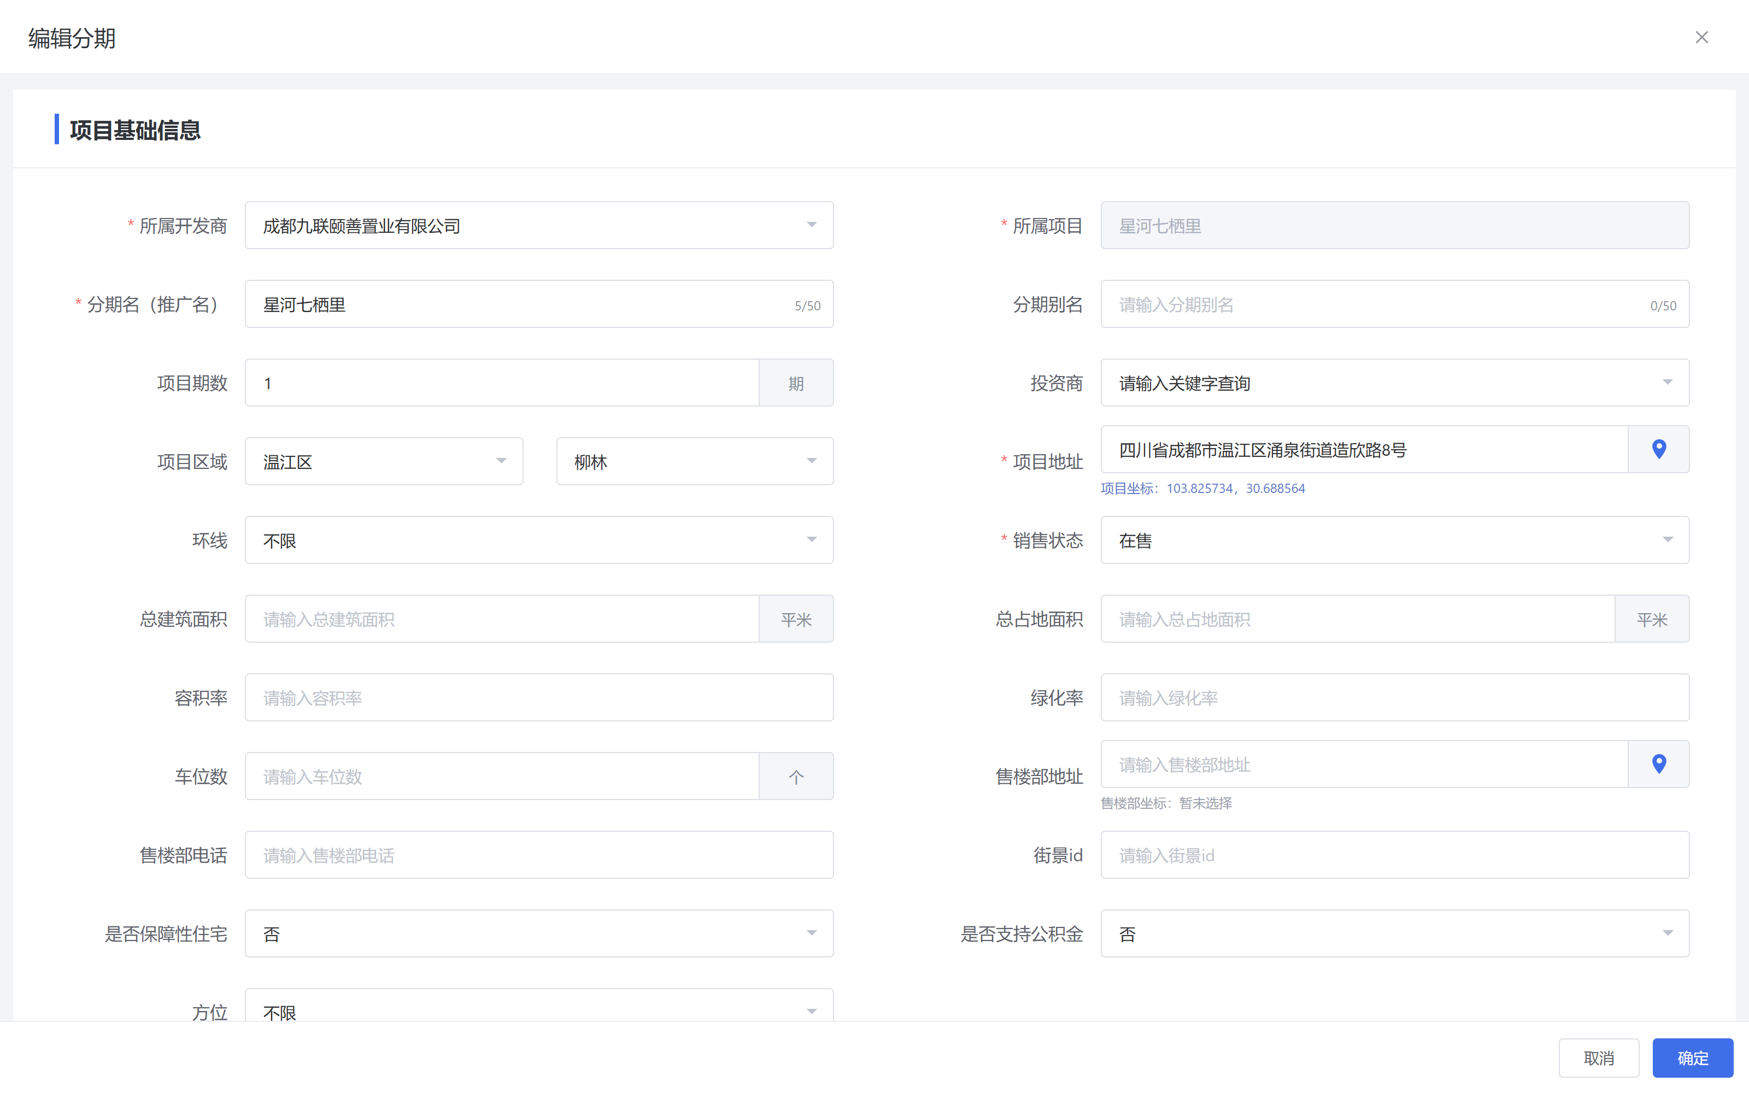
图2.6-1 地址维护
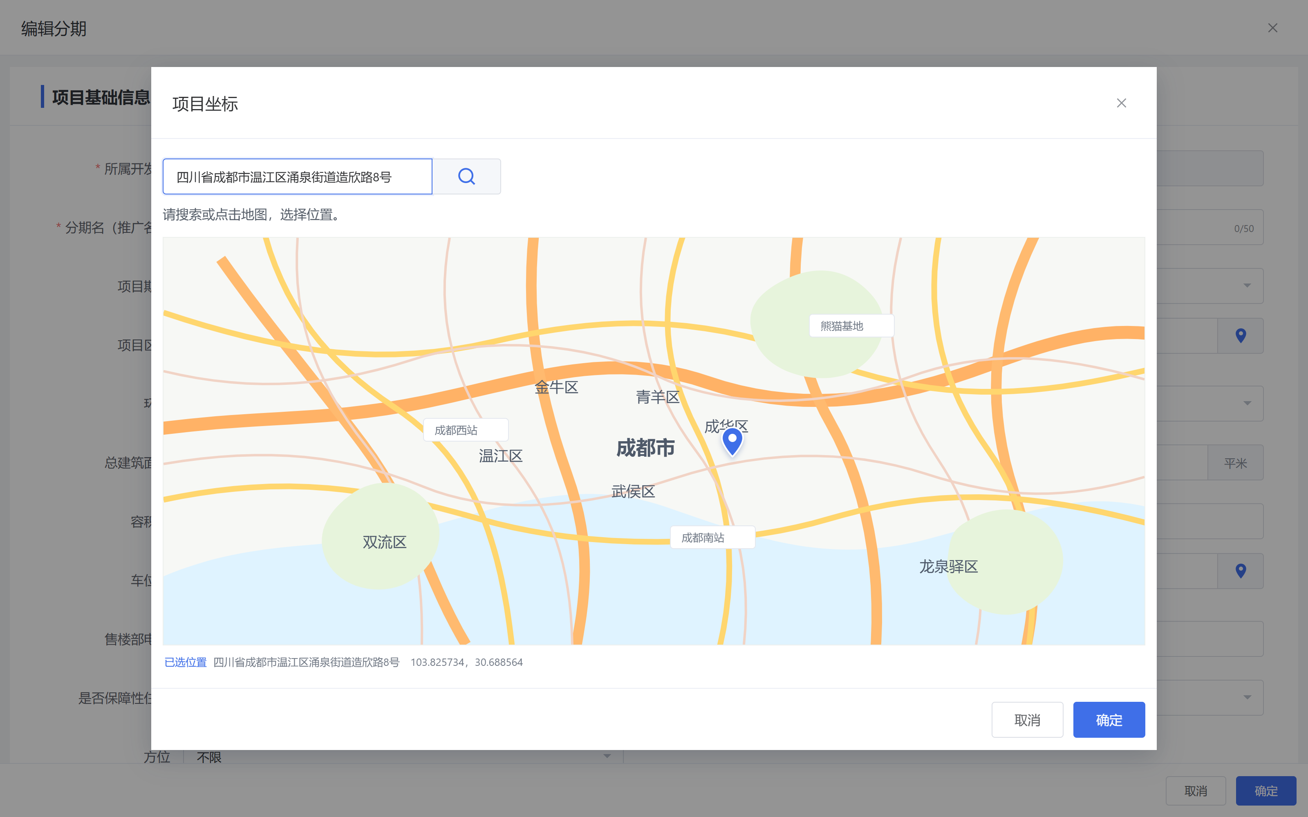
图2.6-2 地图选点

2.6.1 页面交互
模块/元素 | 功能说明 | 交互行为 | 状态规则
编辑入口 | 从项目分期列表点击“管理”进入基础信息 | 回显当前分期已有地址及坐标 | 切换分期不得串用上一条坐标
项目地址 | 保留项目地址输入，增加独立地图选点 | 点击定位图标打开项目坐标弹窗；确认后回显经纬度 | 项目地址与项目坐标为必填
售楼部地址 | 支持独立填写售楼部地址并选择坐标 | 点击定位图标打开售楼部坐标弹窗 | 售楼部地址原型非必填，最多100字
地图选点 | 支持关键词搜索及点击地图选择位置 | 在弹窗内暂存标点；确认后写入当前目标，取消不更新 | 未选点不可确认；搜索无结果可换词或手动选点
坐标回显 | 在地址输入框下显示已选经纬度 | 经度、纬度显示6位小数；未选显示“暂未选择” | 两类地址的选点与文本分别维护
地址一致性 | 避免改文字后仍使用旧位置 | 建议地址修改后标记需重新确认坐标；售楼部地址有值时要求配套坐标 | 此联动校验为补充建议，待评审确认
保存／取消 | 保存分期基础信息并同步小程序导航数据 | 必填通过后提交；成功关闭编辑页并更新列表 | 失败保留输入；取消不保存；服务端校验分期编辑权限

2.6.2 字段说明
字段 | 类型 | 必填 | 校验/默认 | 备注
项目地址（楼盘所在详细地址） | 文本 | 是 | 去首尾空格后非空，长度上限待确认 | 小程序楼盘位置地址
项目经度、纬度（楼盘地图目标） | 数值 | 是 | 合法经纬度且成对保存 | 经度-180～180，纬度-90～90，坐标系统一
售楼部地址（接待中心地址） | 文本 | 否 | 最多100字 | 小程序售楼部地址
售楼部经度、纬度（接待中心地图目标） | 数值 | 条件必填（建议） | 填写售楼部地址时要求选点；两者同时为空允许保存 | 不得自动复制项目坐标
搜索关键词（地图地址检索条件） | 文本 | 否 | 去首尾空格；无结果给出提示 | 仅用于选点
分期标识（当前编辑对象） | 标识 | 是 | 使用列表带入的有效标识 | 与报告、导航采用一致关联

2.7 房源管理：批量价格管理
原型文件／访问路径：0715-房源展示价格管理.html → 房源管理 → 导入对外展示价格／批量设置展示价格
页面截图（当前原型，图中数据为演示数据）
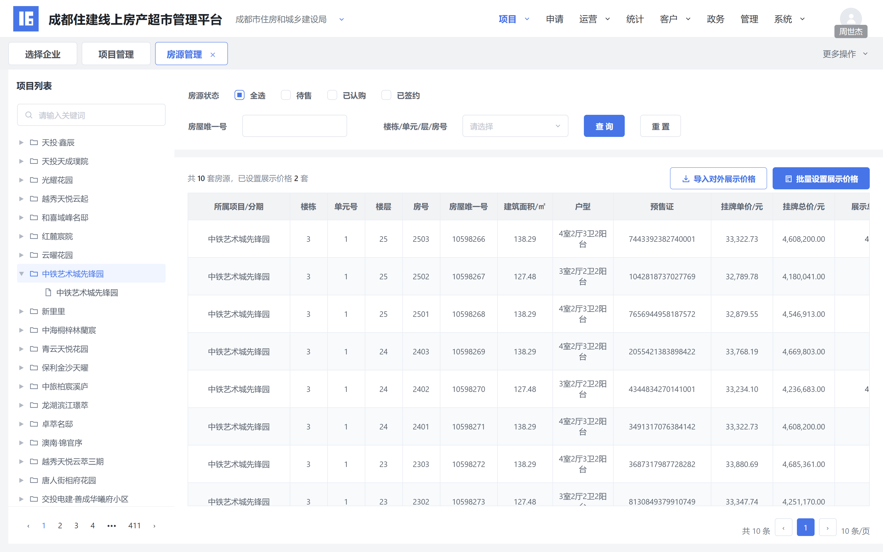
图2.7-1 批量价格列表
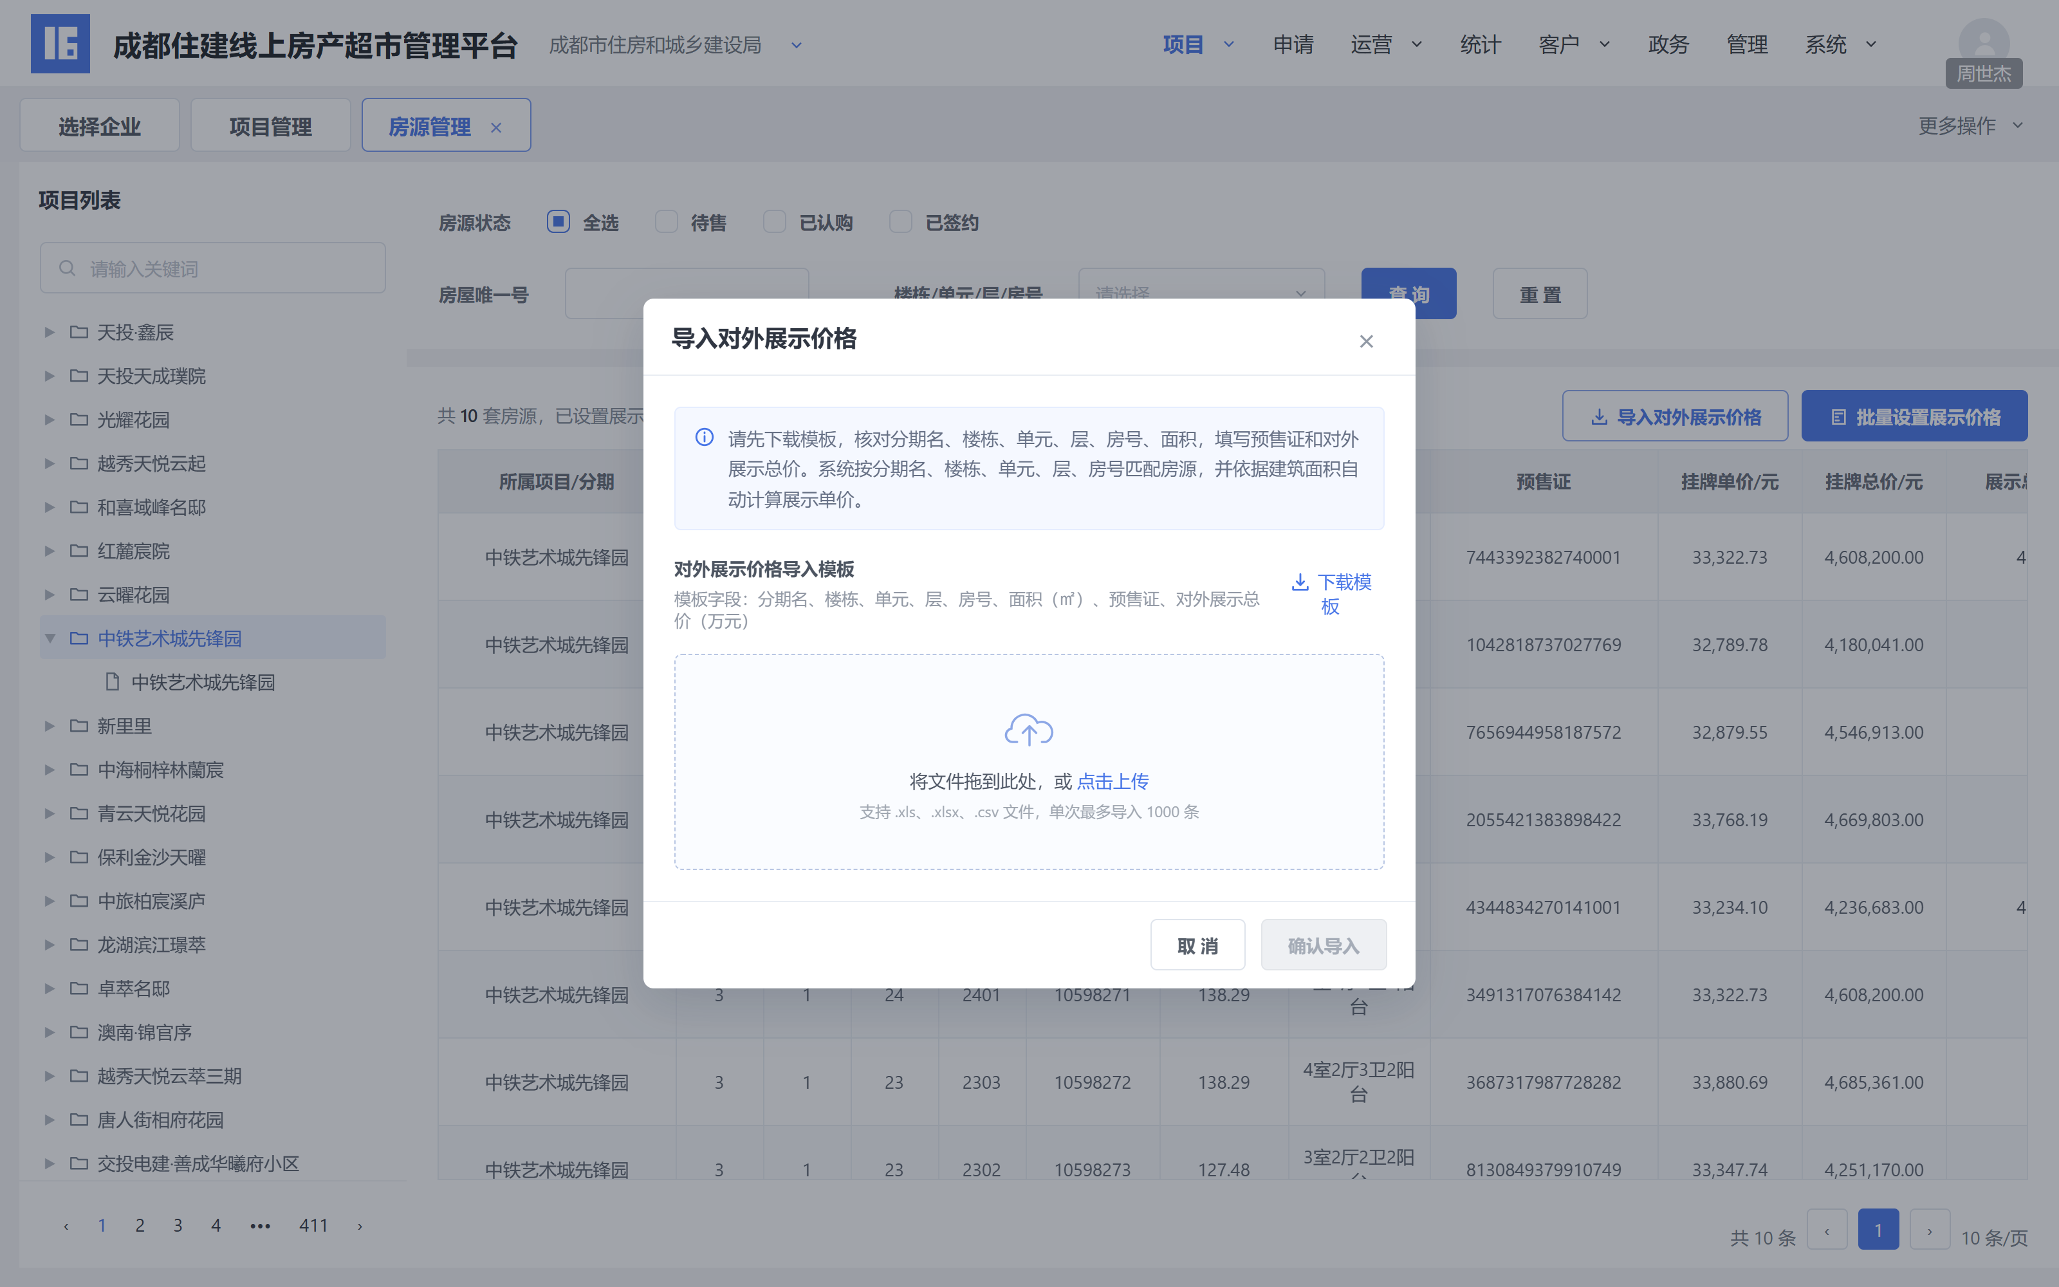
图2.7-2 价格导入
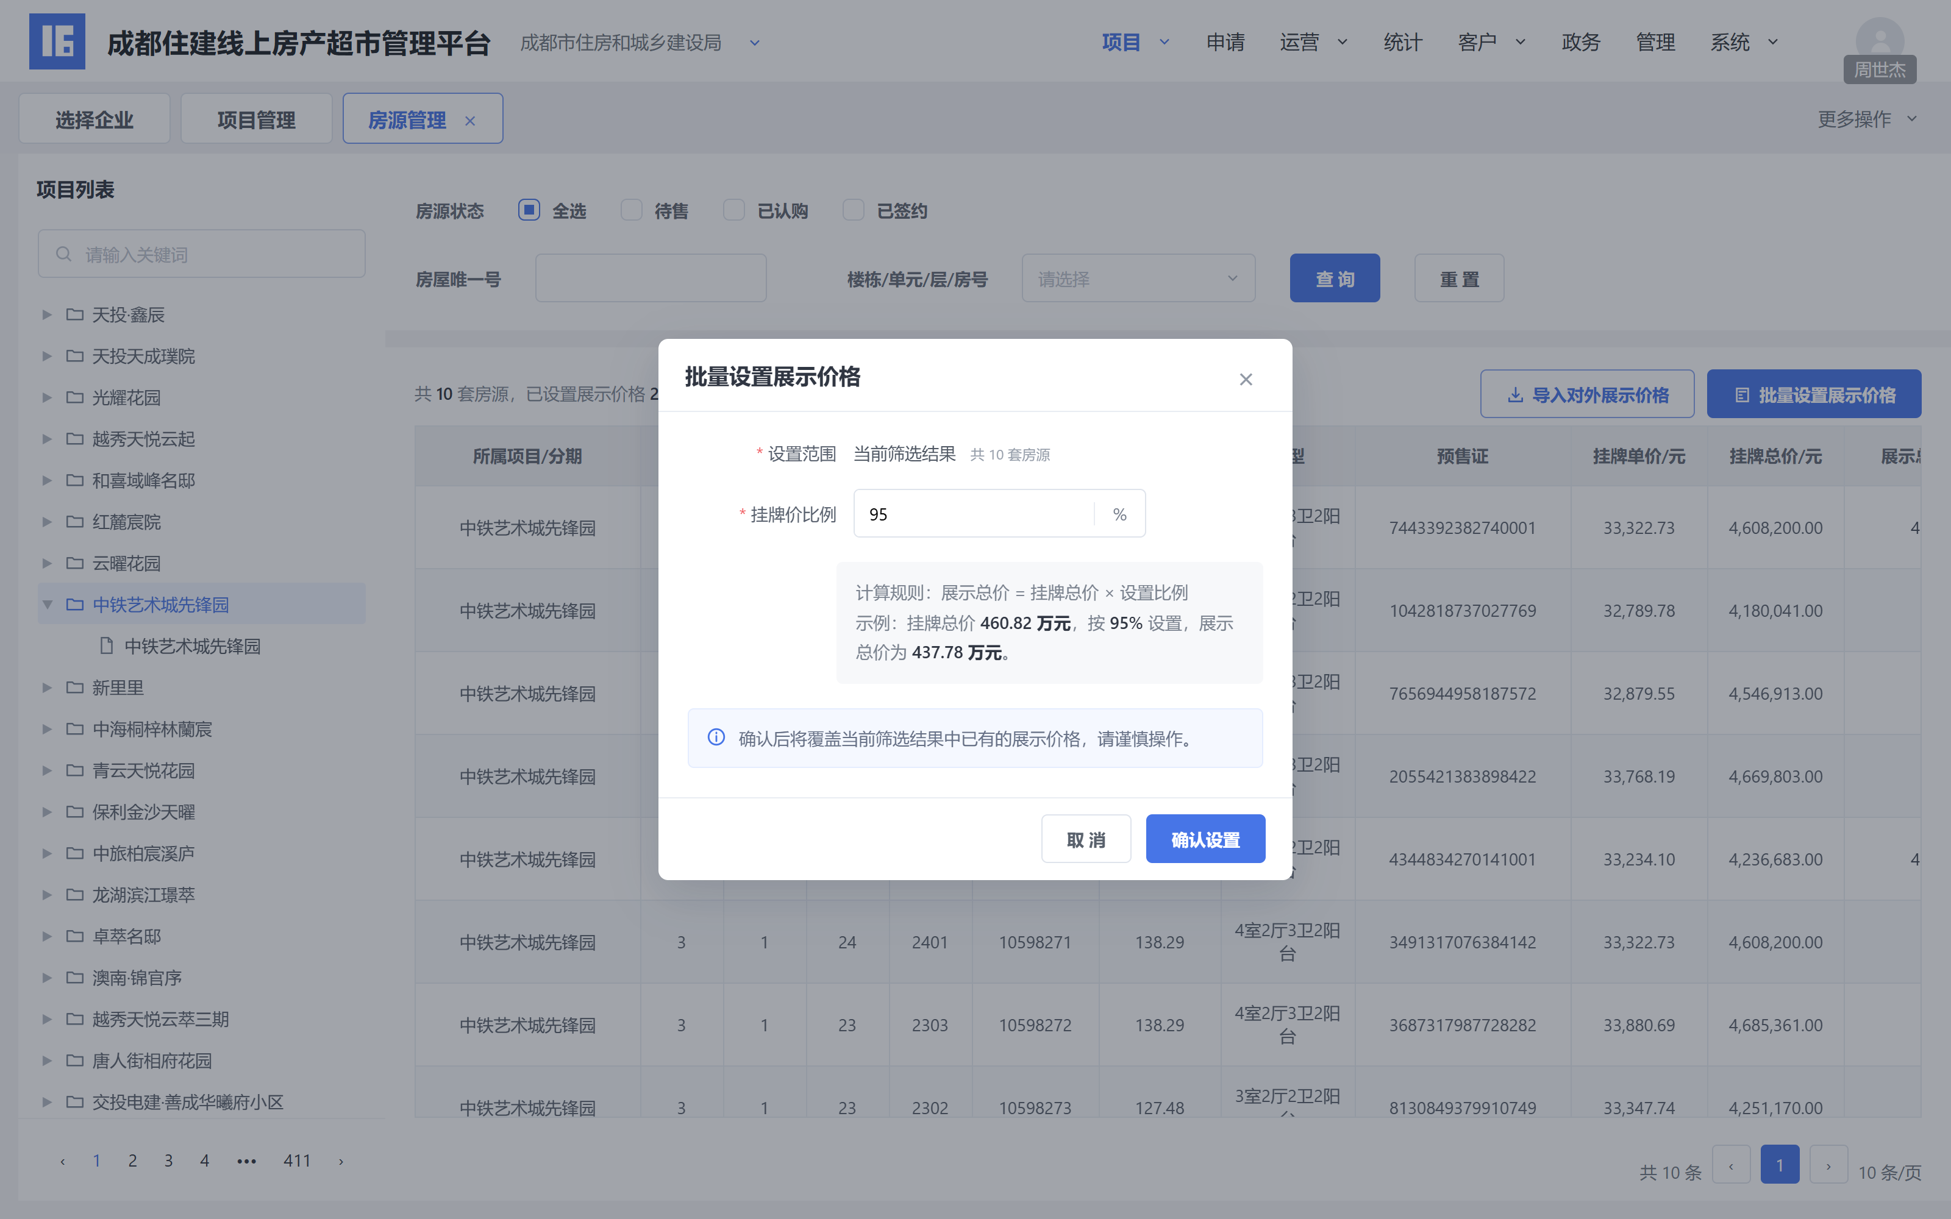
图2.7-3 批量比例设置
说明：价格舍入建议：以精确金额计算后按统一规则保存，列表保留2位小数；单价从保存后的展示总价计算。金额存储精度、四舍五入节点、未设置展示价的小程序回退口径、整批失败策略需评审确认。

2.7.1 页面交互
模块/元素 | 功能说明 | 交互行为 | 状态规则
查询与范围 | 左侧项目分期树；按房源状态、房屋唯一号、楼栋/单元/层/房号筛选 | 查询刷新列表，重置恢复筛选默认值 | 所有查询条件需实际生效；空结果禁用批量操作
房源列表 | 展示项目分期、房源位置、唯一号、面积、户型、预售证、挂牌价、展示价及状态 | 分页查看；统计筛选结果总套数和已设置展示价套数 | 表头价格单位明确，未设置显示“—”
下载模板 | 下载含当前业务字段的导入模板 | 字段顺序为分期名、楼栋、单元、层、房号、面积（㎡）、预售证、对外展示总价（万元） | 生成真实表格文件；不得用HTML伪装Excel作为生产导入模板
上传与校验 | 支持选择或拖拽.xls、.xlsx、.csv，单次最多1000条 | 解析表头、必填、数据格式及房源匹配，展示校验结果 | 未校验通过不可确认；移除文件恢复初始状态
房源匹配 | 按分期名＋楼栋＋单元＋层＋房号匹配 | 在当前有权限项目范围内唯一匹配，并核对面积与预售证 | 未匹配、多条匹配、重复行、面积不符等返回具体行号与原因
确认导入 | 把导入总价写入对应房源展示价并计算展示单价 | 提交时再次校验权限和房源版本，成功刷新列表及统计 | 建议整批校验通过后原子提交；失败不部分写入，待确认
批量比例设置 | 对“当前筛选结果”的全部房源设置挂牌价比例 | 弹窗展示套数及覆盖提示，比例默认95%，范围1～200%，步长0.1% | 跨分页全量处理；已有展示价格会被覆盖
价格计算 | 展示总价＝挂牌总价×比例；展示单价＝展示总价÷建筑面积 | 挂牌总价单位元，列表展示总价换算万元，单价为元/㎡ | 比例以百分数换算；总价、单价展示2位小数
确认覆盖 | 确认前展示设置范围、套数、比例及覆盖说明 | 提交后服务端按确认的房源集合执行，成功刷新 | 筛选结果发生变化时重新确认，不扩大到未经确认范围
操作反馈 | 明确成功、失败与处理中状态 | 处理中防重复提交；保存操作人、时间、方式、变更前后值 | 挂牌价和原房源状态保持原数据；不因调展示价改变售卖状态

2.7.2 字段说明
字段 | 类型 | 必填 | 校验/默认 | 备注
项目分期、楼栋、单元、层、房号（定位导入目标房源） | 文本 | 是 | 组合必须唯一匹配 | 不丢失前导零
面积（㎡）（核对房源建筑面积） | 正数 | 是 | 与系统面积一致，容差待确认 | 计算采用服务端有效面积
预售证（核对所属证件） | 文本 | 是 | 与匹配房源当前证件对应 | 不通过价格导入擅自变更证件归属
对外展示总价（万元）（人工导入展示价格） | 数值 | 是 | 建议大于0且最多2位小数 | 空值不表示清空，正式边界待确认
挂牌价比例（比例调价参数） | 数值% | 是 | 默认95；1～200；步长0.1 | 作用于挂牌总价而非已有展示价
展示单价（元/㎡）（计算结果） | 数值 | 系统生成 | 展示总价（万元）×10000÷面积 | 面积为0或缺失时阻止计算并报错
挂牌单价、挂牌总价（原始价格依据） | 数值 | 只读 | 挂牌总价为空或非法时该批次校验失败（建议） | 展示调价不覆盖挂牌价
公示状态、房源状态（原有业务状态） | 枚举 | 只读 | 原型筛选与列表枚举不完全一致，映射待确认 | 调价适用状态范围待确认
导入文件（批量数据文件） | 文件 | 是 | xls/xlsx/csv；最多1000条 | 文件大小上限待确认

2.8 运营—项目报告管理
原型文件／访问路径：0902-项目报告管理.html → 运营 → 项目报告
页面截图（当前原型，图中数据为演示数据）
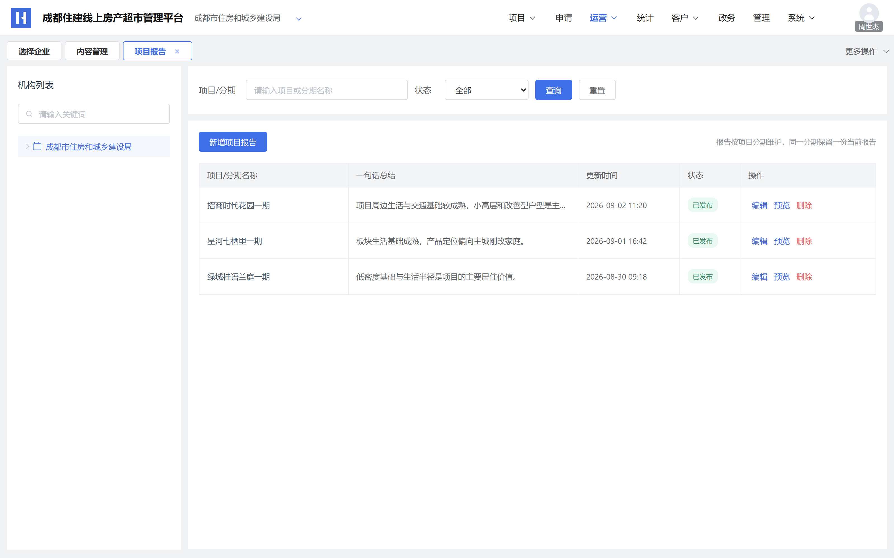
图2.8-1 项目报告列表
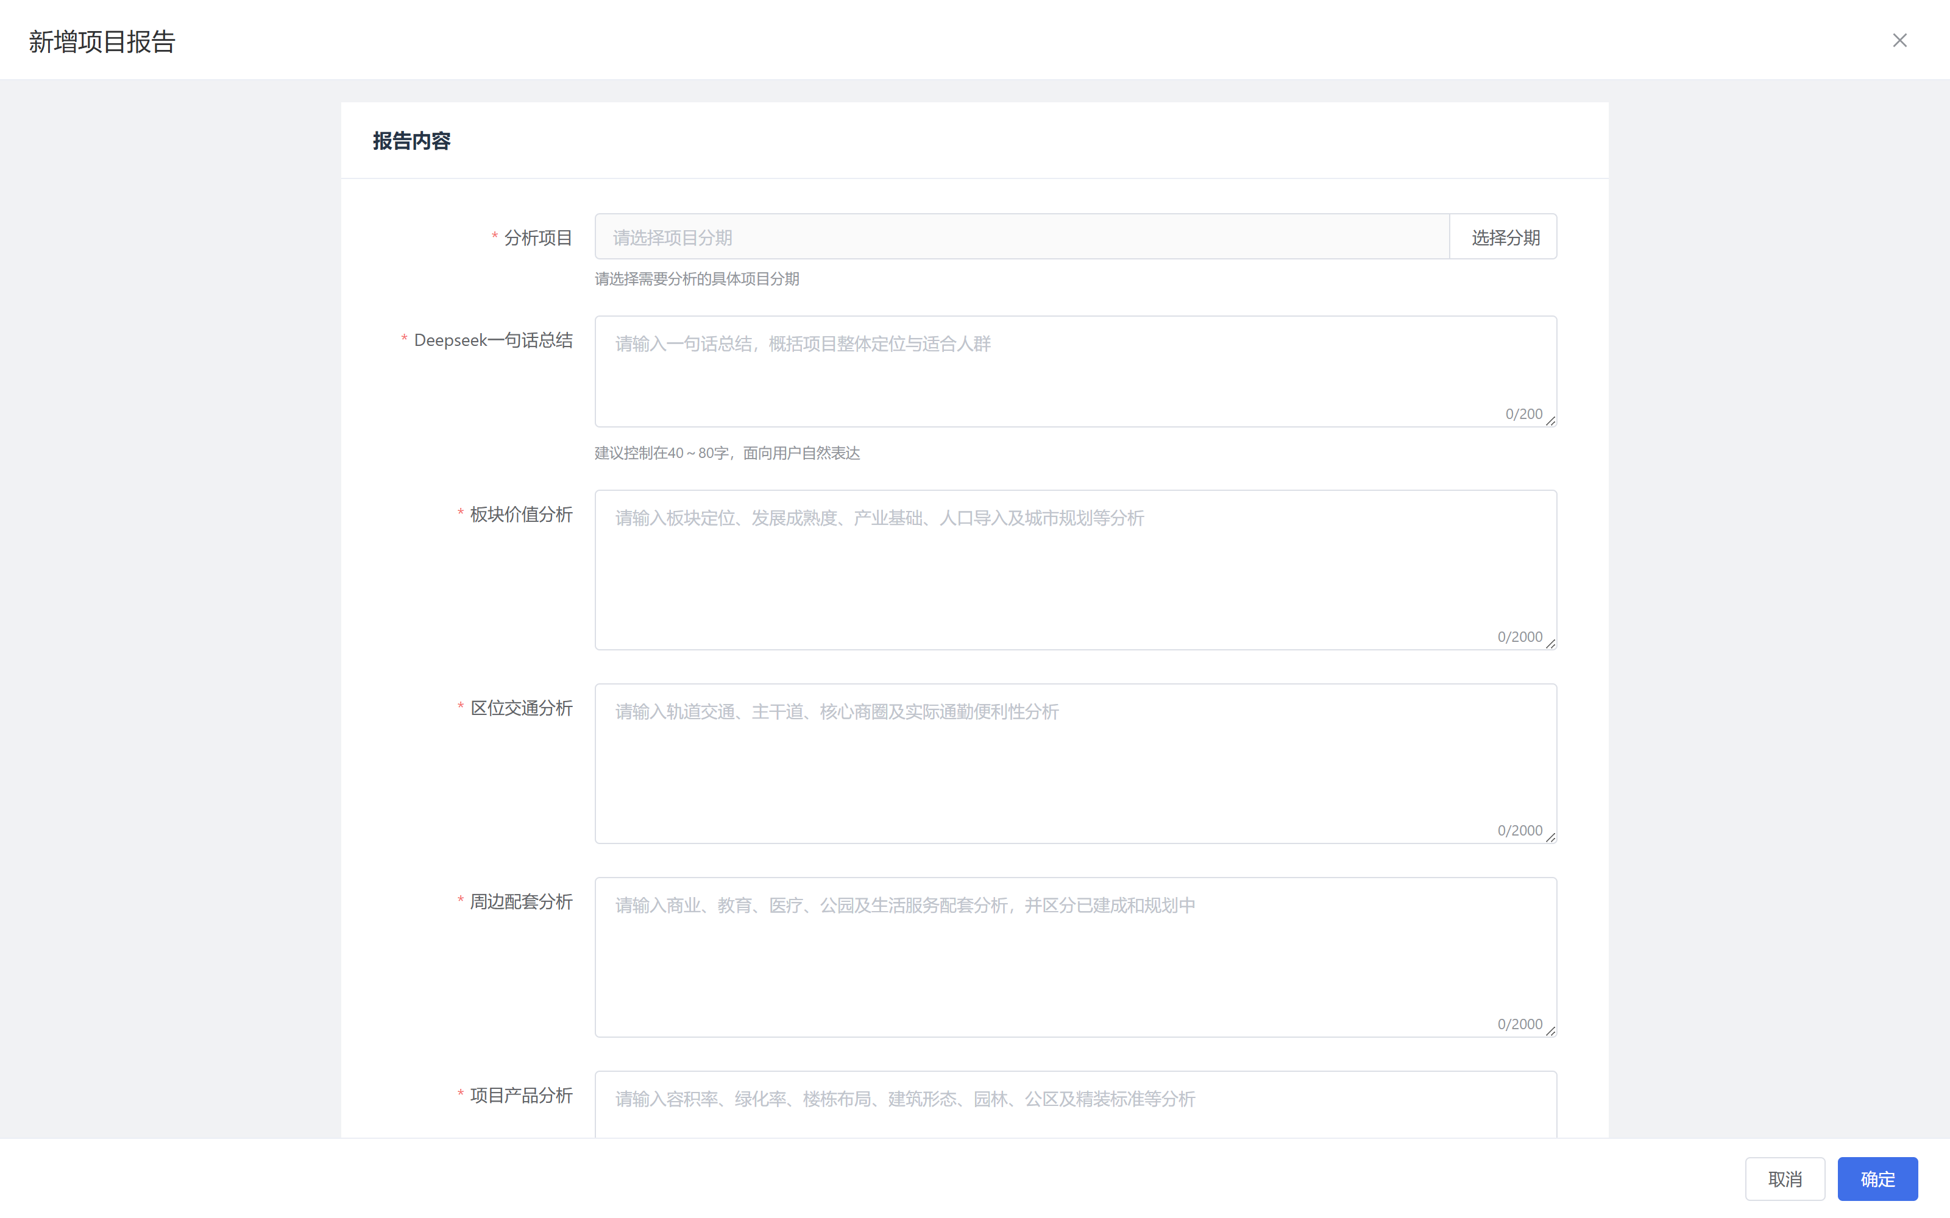
图2.8-2 项目报告录入

2.8.1 页面交互
模块/元素 | 功能说明 | 交互行为 | 状态规则
列表查询 | 按机构权限显示报告，支持项目/分期名称及状态筛选 | 查询刷新；重置清空条件 | 当前原型状态只有“已发布”，不新增草稿或审核流
报告列表 | 展示项目/分期、一句话总结、更新时间、状态及操作 | 提供编辑、预览、删除 | 建议按更新时间倒序；无数据展示空状态
新增报告 | 点击“新增项目报告”打开编辑页 | 选择具体项目分期，填写一句话总结和四项分析 | 同一分期仅保留一份当前报告，服务端防止重复新增
选择分期 | 从分期选择弹窗检索并选择对象 | 确认后回填分析项目，取消保留原值 | 选择范围限当前有权限的分期
内容录入 | 五项内容使用纯文本输入并实时计数 | 空白视为空；达到上限不可继续输入 | 一句话总结建议40～80字，最多200字；四项各2000字
保存发布 | 所有必填校验通过后保存并直接发布 | 成功提示“项目报告已保存并发布”，返回列表 | 失败保留输入；更新成功后小程序读取新内容
编辑报告 | 回显所选报告的分期及五项正文 | 修改后保存覆盖当前报告；更新时间同步刷新 | 编辑是否允许更换分期待确认，建议锁定所属分期
预览报告 | 预览当前记录的小程序报告效果 | 传递所选报告／分期上下文，查看对应内容 | 不能固定跳转到样例项目；预览本身不产生发布操作
删除报告 | 删除当前分期的报告 | 二次确认，成功移除列表记录并使小程序入口／旧链接更新 | 失败保留记录；记录操作者与删除时间
关闭编辑 | 关闭编辑页回到列表 | 建议未保存修改时提醒放弃或继续编辑 | 取消不变更已发布内容

2.8.2 字段说明
字段 | 类型 | 必填 | 校验/默认 | 备注
分析项目（报告所属具体项目分期） | 选择 | 是 | 必须选择有效分期，同一分期唯一 | 按分期标识关联，名称只作展示
Deepseek一句话总结（面向用户的报告摘要） | 文本 | 是 | 去空格非空，最多200字，建议40～80字 | 对应小程序摘要及AI一句话总结
板块价值分析（板块定位与发展等分析） | 长文本 | 是 | 非空，最多2000字 | 对应报告同名模块
区位交通分析（交通与通勤便利性） | 长文本 | 是 | 非空，最多2000字 | 对应报告同名模块
周边配套分析（商业教育医疗公园等内容） | 长文本 | 是 | 非空，最多2000字 | 区分建成、在建与规划
项目产品分析（建筑、园林、公区等内容） | 长文本 | 是 | 非空，最多2000字 | 对应报告同名模块
状态、更新时间（发布状态及最近修改时间） | 枚举／时间 | 系统生成 | 保存成功为已发布，使用服务端时间 | 不允许手工填写
报告标识、操作人（唯一记录及操作追踪） | 标识 | 系统生成 | 新增生成，编辑保留 | 删除与更新均留操作记录

2.9 跨端联动与待确认事项
跨端联动：管理端分期地址→小程序双目标导航；管理端房源展示价→同房源价格展示；管理端已发布报告→同分期摘要与详情；顾问身份及用户绑定资料→个人中心权限与会话参与人。后端统一校验对象标识、权限及数据版本，页面不能仅凭原型参数或本地状态判断权限。
事项 | 需确认内容 | 影响范围 | 确认责任
预售证展示口径 | 最新卡片数量、同日排序、证号是否去前缀及数据接口 | 最新预售证及详情 | 产品／数据方
地图及售楼部规则 | 地图供应方、坐标系、配套检索半径、地址修改与坐标联动校验 | 地址维护与导航 | 产品／研发
价格提交与精度 | 整批失败策略、存储精度与舍入节点、可调整状态、缺失展示价回退 | 批量价格及小程序价格 | 产品／业务／研发
顾问与会话 | 默认顾问分配、会话归并粒度、消息长度与保留期限 | 联系顾问及对话 | 产品／运营／研发
我的入口及资料 | 占位子页面目标、头像限制、手机号绑定后回跳、正式咨询邮箱 | 我的及资料设置 | 产品／运营
报告编辑约束 | 是否锁定所属分期、无报告入口策略、发布更新生效时效 | 报告管理与楼盘报告 | 产品／运营／研发
上线安排 | 升级时间、研发责任人及评审时间 | 全部8项需求 | 项目负责人

